



精神保健福祉瓦版ニュース Ｎｏ．２２8春号

2026.3.31
福島県精神保健福祉センター
TEL 024-535-3556 ／ FAX 024-533-2408
こころの健康相談ダイヤル 0570-064-556（全国統一ナビダイヤル）
URL http://www.pref.fukushima.lg.jp/sec/21840a/

この「精神保健福祉瓦版ニュース」は、精神保健福祉についての情報及び関係機関等の活動内容などを紹介するため、年3回程度発行しています。

主な内容
❑ 【特集】アウトリーチ推進事業について アウトリーチ推進事業 担当者
❑令和８年度研修計画・事業計画


アウトリーチ推進事業
福島県では、平成３０年から精神障がい者アウトリーチ推進事業を実施しています。保健所からの依頼を受け、困りごとのある方たちを対象とした訪問活動や、関係機関の方々を対象とした研修などを実施しています。今後とも、私たちアウトリーチチーム「ReMWCAT」の活動にご理解とご協力を賜りますようお願い申し上げます。

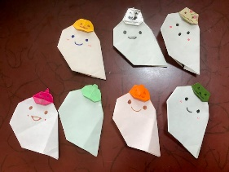
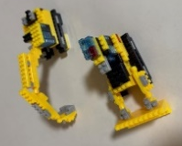
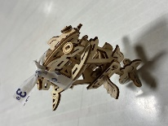
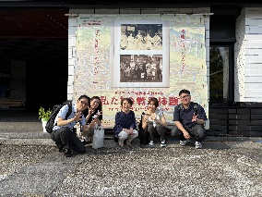



アウトリーチ推進事業研修会報告



令和７年１１月２７日、アウトリーチ推進事業研修会を須賀川市民交流センターtetteにて開催し、県内各機関から２９名の方にご参加いただきました。講師には、新潟医療福祉大学の野村照幸先生をお迎えし、午前中は「クライシスプランについて」のご講演、午後からは「クライシスプランの作成」の演習を行いました。

講演では、クライシスプランとは何かという基本的な部分から、作成、活用に至るまで幅広くお話をいただきました。クライシスプランと聞くと、調子の悪い時に使うものと捉えがちですが「安定した状態をできるだけ長く維持するためのもの」と考え、普段から見返せるような内容で作成し、身近なものとして活用することが大切であることを学びました。

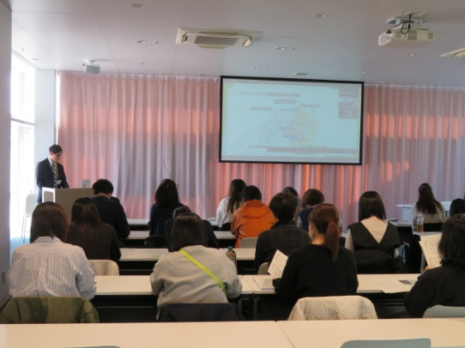
演習では、クライシスプランの導入や、作成時のコミュニケーションについてのロールプレイを行いました。実際に導入した事例についてもご紹介いただき、具体的な支援のイメージが湧きました。

参加者の皆さんからは「支援者が押し付けるのではなく協働することがとても良いと感じた」「実際にプランを作ってみたいと思えるケースが頭に浮かんだ」「目指すところが視覚化され、支援者と本人が同じ方向を向くことができる」など、多くの感想が寄せられました。この日の学びを、支援の現場でぜひご活用いただきたいと思います。

男女別・年代別
アウトリーチ支援状況（平成30年7月1日～令和８年２月２８日）
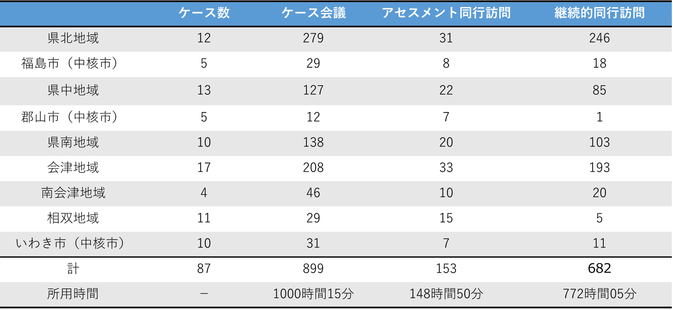

支援実績




精神保健福祉センター令和８年度研修計画・事業計画

項 目 | 内 容
特定相談 | 日 時：奇数月第４木曜日 13：00～ 開催予定  内 容：思春期における心の健康（対人関係の悩み・不登校など）、  アディクション等に関する精神科医による相談 完全予約制
依存症等専門相談 | 薬物依存をはじめとする依存症関連問題を抱えている  本人及び家族・その関係者が対象  精神科医相談：毎月第３水曜日、専門相談員：毎月第２木曜日 開催予定
精神保健福祉職員関係職員研修 | 日 時：令和8年度上旬開催予定  内 容：福島県の精神保健福祉施策、精神疾患の理解と対応、個別相談の進め方 等（「精神保健福祉相談員講習会」と兼ねて実施予定）
思春期精神保健セミナー | 日 時：令和8年７～８月開催予定  内 容：未定
テーマ別研修会 | 日 時：未定（３回程度開催予定）  内 容：未定
アウトリーチ推進事業 | 内容、日時、場所：未定
ピアサポーター活動支援研修会 | 内容：ピアサポーター研修  日時、場所：未定
自殺対策 | ・市町村自殺対策主管課長及び担当者会議・研修会（年2回）  ・若者自殺予防教育における人材育成研修会  ・自殺未遂者支援者研修会  ・自死等遺族支援者研修会  ・生きるを支えるミニコラム（ふくしまポータルにて月1回配信）
薬物依存家族教室 | 日 時：毎月第２木曜日13：30～15：30（予定）  内 容：薬物問題等を抱えている家族の教室（ＣＲＡＦＴ）
物質使用障害治療プログラム（SMARPP） | 物質使用障害治療のための本人対象回復プログラム  日 程：毎月第２木曜日 10：00～１１：３０（予定）  完全予約制 当センターでの事前面接が必要です。
ギャンブル依存  家族教室 | 日 時：毎月第３木曜日１３：３０～15：30（予定）  内 容：家族のための教室とミーティング（ＣＲＡＦＴ）
ギャンブル障がい・回復トレーニングプログラム  （ＳＡＴ－Ｇ） | ギャンブル依存からの回復プログラム（本人対象）  日 程：毎月第2火曜日１３：３０～15：00（予定）  完全予約制 当センターでの事前面接が必要です。  ＊本人と支援者が一緒に受講するSAT-Gも随時実施しています。
ネット・ゲーム依存  家族教室 | 日 時：毎月第3火曜日 13：30～15：30  内 容：家族のための教室とミーティング（ペアレント・トレーニング、ＣＲＡＦＴ等）
アディクション  スタッフミーティング | 目 的：依存症対応に関わる機関のスタッフの情報交換の場  日 時：未定 場所：当センター等 （年3回予定）  内 容：事例検討、情報交換、講義、その他
アディクションフォーラム | 目的：一般県民を対象に依存症関連問題の普及啓発を行う。  日時：未定 場所：未定  内容：未定
アディクション  伝言板 | 依存症自助グループや行政が開催する事業などの情報提供 月１回発行

＊詳細は精神保健福祉センターまでお問い合わせください。
連絡先 ☎０２４－５３５－３５５６＊

